ATELIER DE STIMULATION COGNITIVE  DU 22 Novembre AU 13 decembre 2017  Salle de la Mairie  PLumieux (22210)  Stimuler nos capacités cognitives tout au long de la vie s’inscrit dans une politique de prévention de la santé tout comme une activité physique adaptée aux différents âges de la vie.  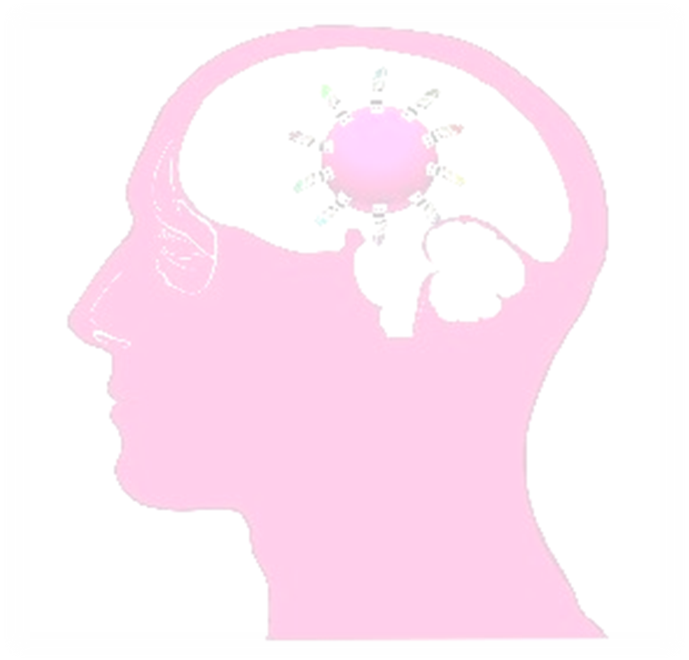  Ouvert aux personnes :  - Concernées par des petits troubles de mémoire  - Aux familles de personnes atteintes de maladies de la mémoire.  - A toute personne de plus de 50 ans intéressée par ce sujet.  INSCRIPTION OBLIGATOIRE (8 places)  PLATEFORME DE REPIT CENTRE BRETAGNE  58 Rue Jean de Beaumanoir BP11  56580 BREHAN  : 02-97-38-80-06  @ : contact@repitcb.org  www.repitcb.org |  |  | « 4 Séances pour vous aider à mieux comprendre le fonctionnement de votre cerveau »  Les Mercredis Matin de 10h30 à 12h  Le Mercredi 22 Novembre  Le Mercredi 29 Novembre  Le Mercredi 6 Décembre  Le Mercredi 13 Décembre  5 euros/ participant POUR l’ensemble des séances  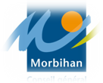  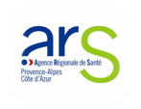  partiellement financé par l’Agence Régionale de Santé, le Conseil Départemental du Morbihan, et l’établissement Barr-héol

